9月28日下午，全国职业院校教学工作诊改专家委员会主任委员杨应崧教授应邀来我校作主题为《理念、起点、重点、精神——再议诊改方案制定、实施》的专题报告。报告会由校长叶银忠主持，上海教科院高职教育发展研究中心常务副主任徐国良出席。学院领导、中层干部、专业负责人等60余人在奉贤校区职业讲堂聆听了报告。

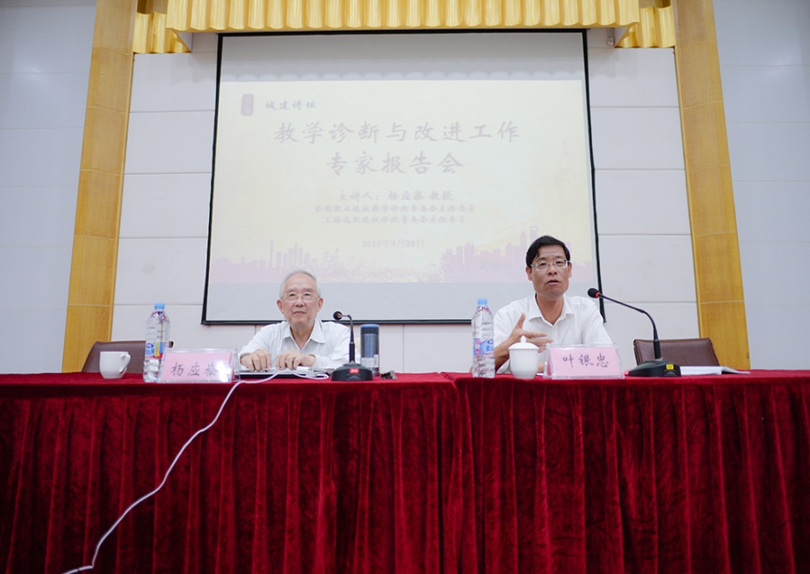

杨应崧教授的报告分为“先进理念是诊改的依归”、“树立目标是诊改的起点”“建立‘螺旋’是诊改的基础”、“强化诊断是诊改的要害”、“振作精神是诊改的保证”五个部分。报告指出诊改工作的思路就是坚持问题导向、目标导向，基于现实与规划目标的差距，找出问题原因，继而制定和落实解决问题的措施。诊改过程中，学校中人人是质量的主体，全员参与、全面实施、全过程监控是诊改工作的基本要求。要深刻领会 “五纵五横一平台” 、“8字形”螺旋质量诊改、“横向贯通、纵向衔接”、“目标链、标准链”等工作方针的内涵实质。杨应崧教授的报告，既有理论解读，又有实践指引，既权威，又落地，对我院接下来要开始的教学诊断与改进工作具有重要的指导意义。

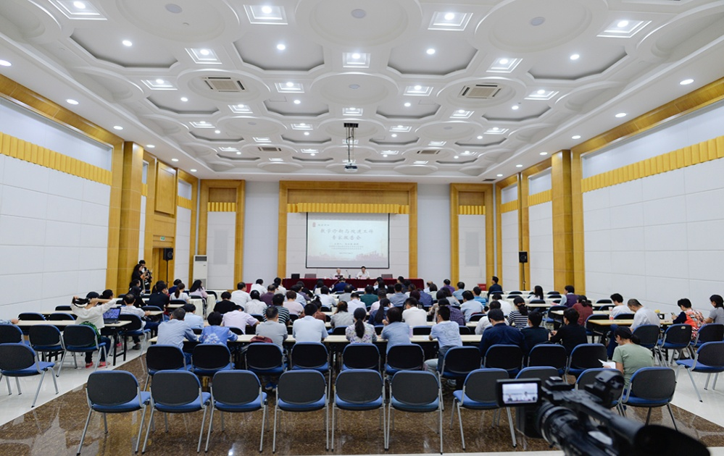

叶银忠院长在总结讲话中指出：诊断改进是一种手段，质量才是最终的目的，质量体现在人才培养目标的达成程度上，而诊断与改进是诊改“8字形”螺旋的两个模块，牵一发而动全身，涉及到学校工作的方方面面。全员、全过程，有组织、集中时段的诊断和改进是来自外界的激励因素，目标是促进学校建立不断完善自身内部教学质量的保障体系。他要求，学院各部门要将本次报告与学院重大事项、重大任务结合起来，组织开展研讨活动，把做好教学诊改工作和加强学校内涵建设以及建立完善教学质量保障体系等工作有机的融合起来，加快推进学校发展。

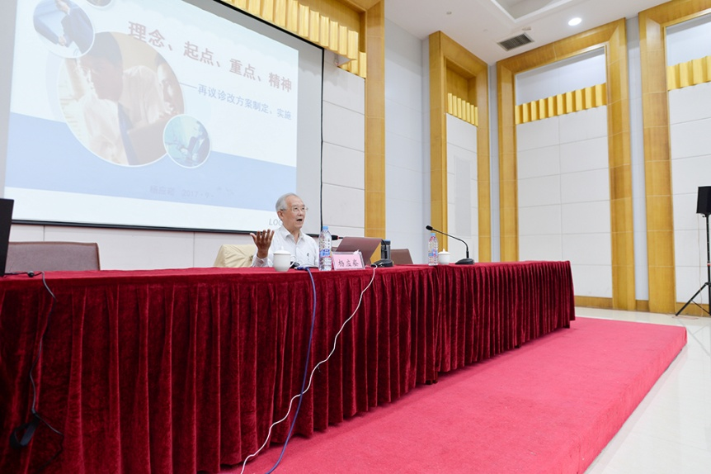

供稿：教务处